1. CMS phần editor với màn hình lớn thì hiển thị đầy đủ, nhưng màn hình nhỏ thì hiển thị bị cắt, người biên tập phải kéo qua kéo lại mới đọc được nội dung (phần bôi vàng) – cần fix cố định nội dung trong khung này

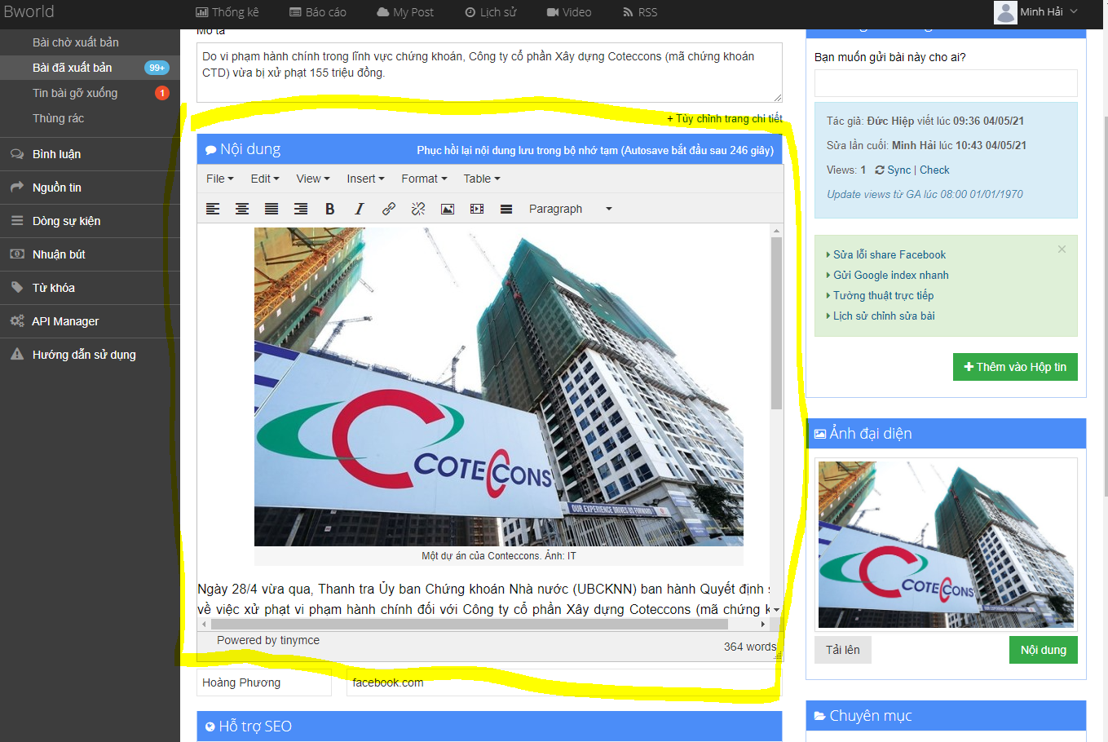

1. Chèn box tin nên đọc – chèn slide ảnh – chèn hộp ảnh không hoạt động
2. Chèn trích dẫn không upload đc image
3. Tin ảnh – xem nhanh báo lỗi

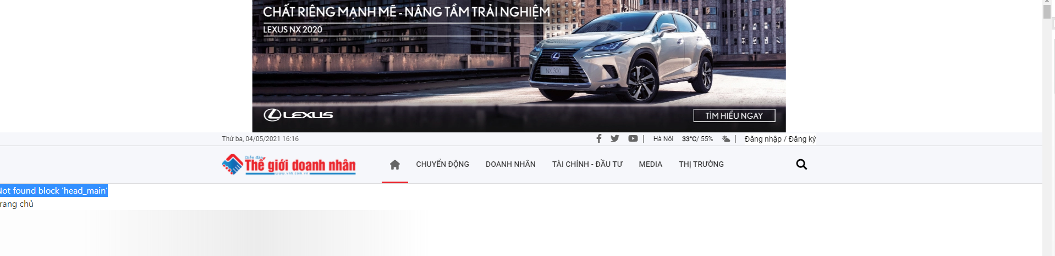

1. Nếu có URL nguồn thì hiện chữ “Nguồn:” không có link thì chỉ hiện tên người viết, viết hoa, in đậm – demo sau
2. Format ngày tháng năm thay đổi như demo sau:



1. Cắt kích thước của block MEDIA bằng với block nổi bật (theo đường gạch vàng)

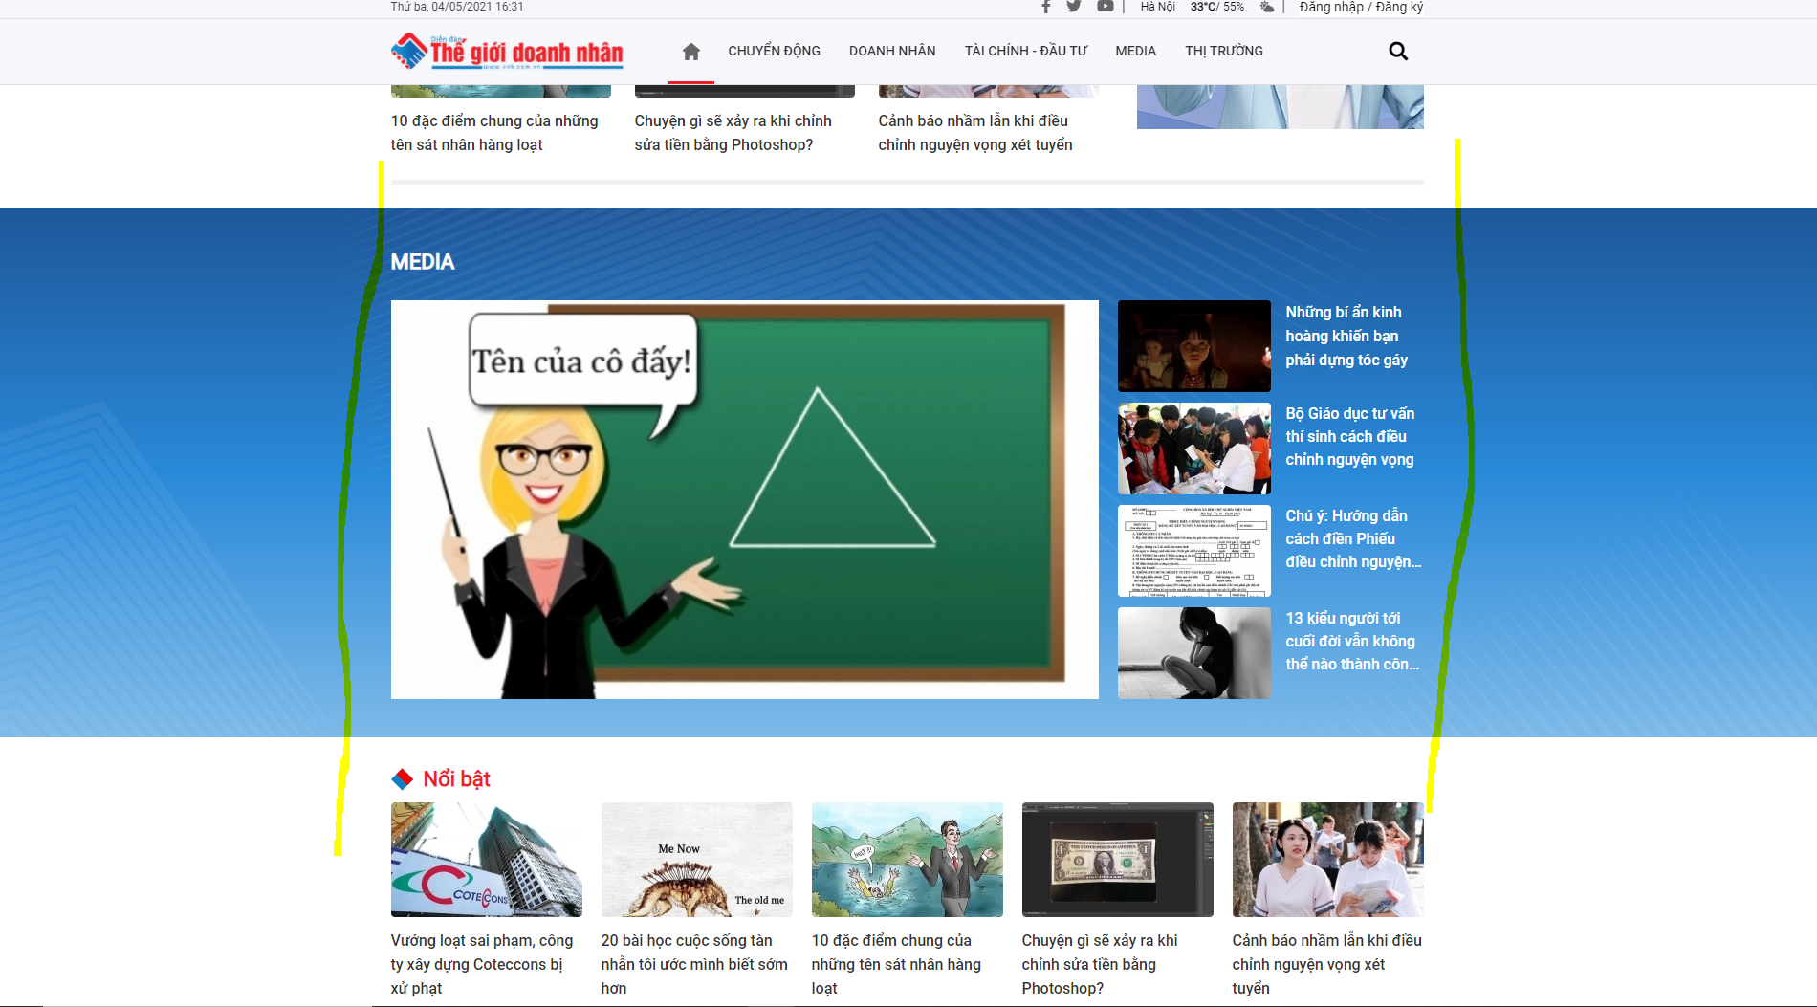

1. Phần MEDIA theo thiết kế còn thiếu VIDEO - ẢNH – INFOGRAPHIC
2. Xem lại UX/UI khu vực header – không đồng màu sắc – không smooth check lại file thiết kế giúp mình nhé

<https://www.figma.com/file/cC1ehthO95MrGzA1tS07mA/VND?node-id=5%3A53>

1. Block Chuyển động - block Doanh nhân sau đó là 5 bài viết nữa mới đến block Tài chính – đầu tư và Thị Trường – tiếp theo là 5 bài viết trong cùng chuyên mục này và button “xem thêm” – khu vực này thiết kế không giống bản thiết kế đã chốt
2. Sắp xếp lại khu vực bình luận – chia sẻ như demo sau (căn chỉnh kích thước phù hợp với nội dung bài viết)

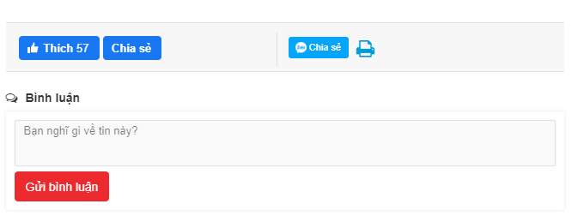

Và cho mình hỏi nếu sử dụng plugin bình luận facebook thì phần “BÌNH LUẬN” trong bài có thống kê và hiển thị được không? Phần khoanh vàng

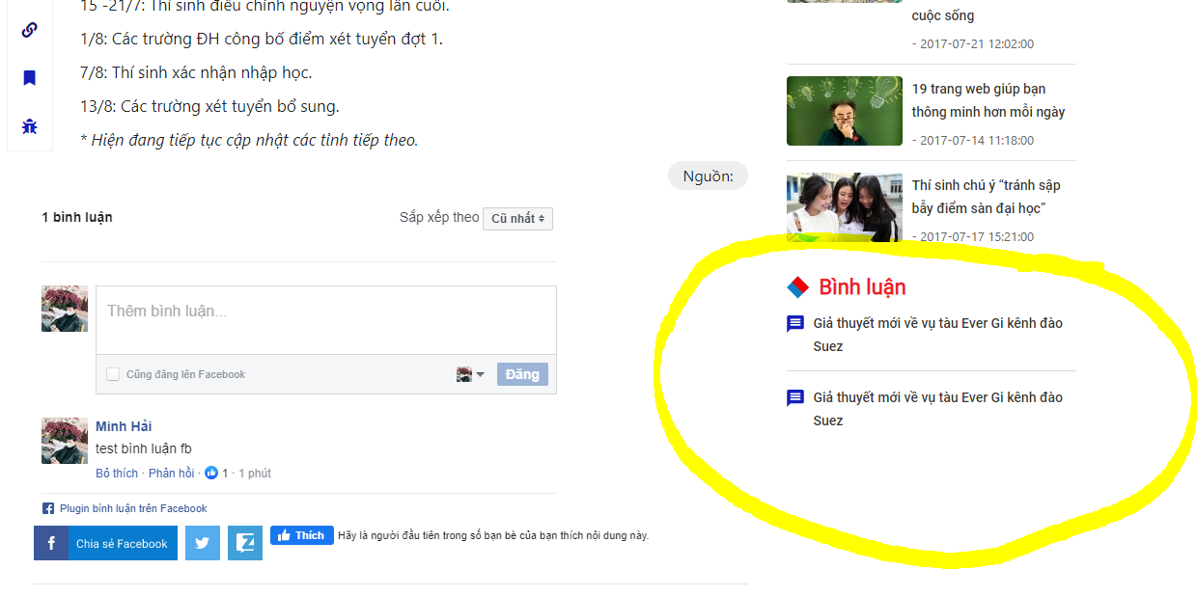

1. Xóa viền đỏ quanh avatar – điều chỉnh kích thước avatar cho phù hợp, set link vào cả tên tài khoản – hiện tại chỉ có link tại nút thả xuống

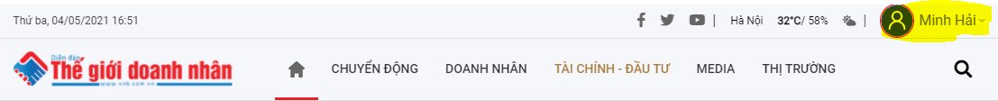

1. Chưa có trang cá nhân cho từng tài khoản ( trang này hiển thị thông tin cá nhân và các bài viết đã được đăng hoặc nháp, thay đổi ảnh đại diện, thông tin cá nhân, mật khẩu
2. Phần đăng bài của từng tài khoản khách quá sơ sài, không upload được hình ảnh, text box 1 nơi nút đăng bài 1 nẻo, sắp xếp lại giúp mình theo demo sau

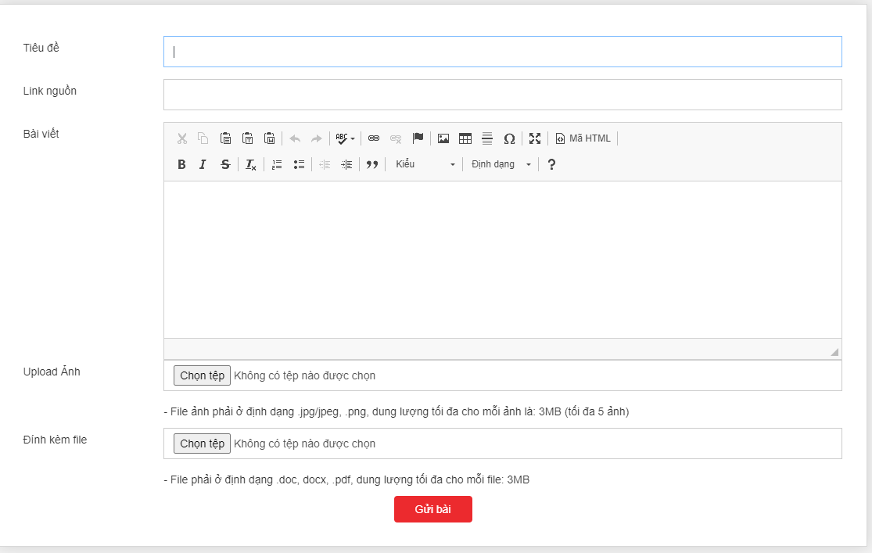

1. Tất cả Các chuyên mục viết hoa vd: TÀI CHÍNH – ĐẦU TƯ, DOANH NHÂN….
2. button viết bài đặt câu hỏi không có tác dụng – button này bấm vào khi chưa đăng ký tài khoản thì hiện thông báo đăng ký / đăng nhập. – Đã đăng nhập thì hiện form nhập bài tại mục 14
3. Thành viên không hiện follows chỉ hiện số bài đã viết. Bài viết được count chính xác
4. Hiển thị thời gian đăng bài như demo sau

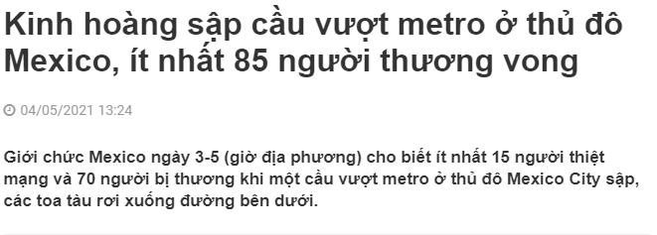

**Bản mobile**

1. Giao diện không giống như demo – nhờ các bạn sửa lại giao diện như demo đã duyệt

[**https://www.figma.com/file/cC1ehthO95MrGzA1tS07mA/VND?node-id=5%3A53**](https://www.figma.com/file/cC1ehthO95MrGzA1tS07mA/VND?node-id=5%3A53)

1. Giao diện mobile hiện chưa có đăng nhập – đăng ký
2. Sắp xếp lại menu và các button điều hướng như demo sau

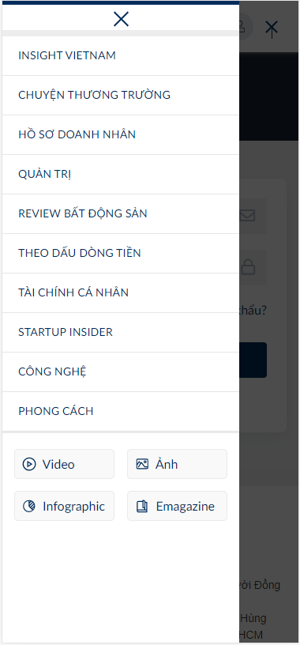

1. Tăng size font chữ bài viết chi tiết bản mobile ( hiện tại quá nhỏ)
2. Hình ảnh trên bản PC hiển thị bình thường – trên bản mobile không hiển thị
3. Phần header các bạn thiết kế theo đúng bản thiết kế đã duyệt trước đó giúp mình

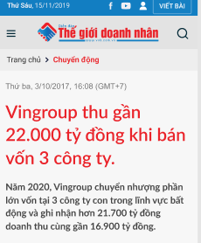

1. Tag bài viết trên bản mobile đang bị dính các block vào với nhau
2. Bài viết -> Tin liên quan (bold giúp mình) -> tag -> bình luận -> NỔI BẬT -> bài cùng chuyên mục (đúng theo file thiết kế đã chốt)
3. Các vị trí banner trên bản mobile diễn giải giúp mình và hướng dẫn cách thêm, sửa, xóa luôn nhé
4. Các bạn check bản thiết kế đã được chốt và chỉnh sửa lại giao diện của 2 bản PC và bản mobile giúp mình với nhé, chú ý UI/UX giúp mình.